BACCALAURÉAT GÉNÉRAL

Épreuve pratique de l’enseignement de spécialité physique-chimie
Évaluation des Compétences Expérimentales

Cette situation d’évaluation fait partie de la banque nationale.

ÉNONCÉ DESTINÉ AU CANDIDAT

NOM : | Prénom :
Centre d’examen : | n° d’inscription :

Cette situation d’évaluation comporte cinq pages sur lesquelles le candidat doit consigner ses réponses.
Le candidat doit restituer ce document avant de sortir de la salle d'examen.

Le candidat doit agir en autonomie et faire preuve d’initiative tout au long de l’épreuve.
En cas de difficulté, le candidat peut solliciter l’examinateur afin de lui permettre de continuer la tâche.
L’examinateur peut intervenir à tout moment, s’il le juge utile.
L’usage de calculatrice avec mode examen actif est autorisé. L’usage de calculatrice sans mémoire « type collège » est autorisé.

CONTEXTE DE LA SITUATION D’ÉVALUATION

La mission Juno développée par la NASA a pour objectif de collecter davantage d’informations sur Jupiter, la plus volumineuse et massive planète de notre système solaire.
Lors de la phase d’approche de Jupiter en 2016, la sonde Juno a enregistré durant un peu plus de neuf jours sans interruption le mouvement des quatre principaux satellites de Jupiter : Io, Ganymède, Callisto et Europa.

Le but de cette épreuve est de déterminer la masse de Jupiter en s’appuyant sur des mesures effectuées à partir de la vidéo enregistrée par la sonde Juno.

INFORMATIONS MISES À DISPOSITION DU CANDIDAT

Vidéo « mouvement-satellites »

Cette vidéo présente l’enregistrement établi par la sonde Juno lors de son approche de Jupiter pendant un peu plus de neuf jours. Le mouvement des quatre principaux satellites de Jupiter y est visible. Io est le satellite le plus proche de Jupiter. À la première image de la vidéo, Io est le seul satellite à gauche de Jupiter à l’image. Dans la suite de ce sujet, on étudiera uniquement le mouvement du satellite Io.

Positions respectives de la planète Jupiter, de quatre satellites et de Juno

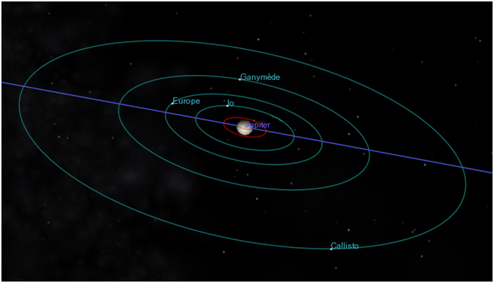
La sonde Juno s’approche selon une trajectoire faiblement inclinée par rapport au plan équatorial de Jupiter qui contient les trajectoires de ses quatre principaux satellites. Sur la figure ci-dessous les dimensions des trajectoires des satellites et la taille de Jupiter sont à la même échelle.
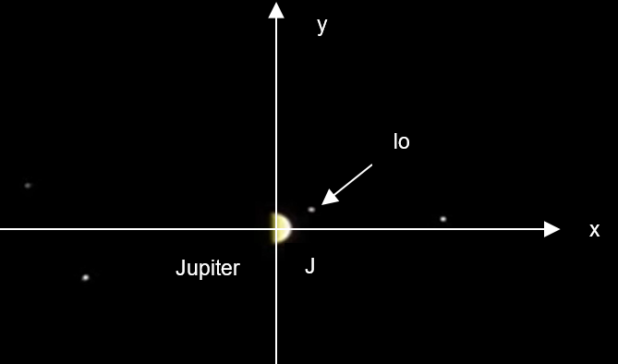
En se plaçant dans un repère plan orthonormé (Jxy) centré sur Jupiter, les coordonnées x et y du satellite Io ont été extraites des images de la vidéo, régulièrement dans le temps et sans interruption.

Ces coordonnées ont été corrigées de manière à compenser l’effet de la diminution de la distance Juno-Jupiter lors de l’approche de la sonde.

La distance Jupiter-Io est constante mais la trajectoire de Io projetée dans ce repère (Jxy) a la forme d’une ellipse aplatie.

Remarque : le relevé des positions du satellite Io dans ce repère au cours du temps se trouve dans le fichier « positions-Io »

J
x
y
Approximations à considérer

- La distance entre Jupiter et Io est considérée constante au cours du temps.
- Le plan de l’orbite de Io étant peu incliné, on considérera que le mouvement de Io dans le repère (Jxy) se fait uniquement suivant l’axe Jx.

Troisième loi de Kepler

Pour tout satellite gravitant autour d’une planète, dans l’approximation des trajectoires circulaires, le rapport entre le carré de la période de révolution T du satellite et le cube du rayon de l’orbite r est égal à une constante dépendant de la masse de la planète M_{planète} autour de laquelle gravite le satellite, selon la formule :
$\frac{{\text{T}}^{\text{2}}}{{\text{r}}^{\text{3}}}\text{=}\frac{\text{4}\text{⋅}{\text{π}}^{\text{2}}}{\text{G}\text{⋅}{\text{M}}_{\text{planète}}}$ avec T en s, r en m, M_{planète} en kg et G en unité du système international (USI)

Données utiles

- constante de gravitation universelle : G = 6,67×10^{–11} USI
- diamètre équatorial de Jupiter : d_{équatorial} = 1,43×10⁸ m
- diamètre polaire (ou vertical) de Jupiter : d_{polaire} = 1,34×10⁸ m

TRAVAIL À EFFECTUER

- Détermination de deux caractéristiques de la révolution du satellite Io autour de Jupiter (20 minutes conseillées)

Visualiser la vidéo.

En exploitant le fichier « positions-Io » à l’aide d’un tableur-grapheur :

- Déterminer la période de révolution T de Io autour de Jupiter. On explicitera la démarche mise en œuvre.
…………………………………………………………………………………………………..……….………..………………..
…………………………………………………………………………………………………..……….………..………………..
…………………………………………………………………………………………………..……….………..………………..
…………………………………………………………………………………………………..……….………..………………..
…………………………………………………………………………………………………..……….………..………………..

APPEL n°1
Appeler le professeur pour lui présenter la démarche mise en œuvre ainsi que le résultat expérimental.

- Déterminer le rayon r de l’orbite de Io autour de Jupiter. On explicitera la démarche mise en œuvre.
…………………………………………………………………………………………………..……….………..………………..
…………………………………………………………………………………………………..……….………..………………..
…………………………………………………………………………………………………..……….………..………………..
…………………………………………………………………………………………………..……….………..………………..
…………………………………………………………………………………………………..……….………..………………..
APPEL n°2
Appeler le professeur pour lui présenter la démarche mise en œuvre ainsi que le résultat expérimental.

- Détermination de la masse de Jupiter à partir des caractéristiques des révolutions de trois de ses satellites (30 minutes conseillées)

De la même manière que précédemment, les périodes de révolution et rayons des orbites des satellites Europe et Ganymède ont pu être mesurées. Les résultats se trouvent ci-dessous :

Satellite | Période en jours | Rayon de l’orbite en m
Europe | 3,52 | 7,00×10⁸
Ganymède | 7,10 | 1,11×10⁹
  - D’après la troisième loi de Kepler, quelle est théoriquement la nature de la courbe r ³ = f(T ²) ? Justifier.

…………………………………………………………………………………………………..……….………..………………..
…………………………………………………………………………………………………..……….………..………………..
…………………………………………………………………………………………………..……….………..………………..
…………………………………………………………………………………………………..……….………..………………..

  - En exploitant les différentes mesures pour Io, Europe et Ganymède à l’aide d’un tableur-grapheur, proposer une démarche mettant en œuvre une modélisation graphique pour déterminer la masse de Jupiter.
…………………………………………………………………………………………………..……….………..………………..
…………………………………………………………………………………………………..……….………..………………..
…………………………………………………………………………………………………..……….………..………………..
…………………………………………………………………………………………………..……….………..………………..
…………………………………………………………………………………………………..……….………..………………..
…………………………………………………………………………………………………..……….………..………………..
…………………………………………………………………………………………………..……….………..………………..
…………………………………………………………………………………………………..……….………..………………..
…………………………………………………………………………………………………..……….………..………………..
…………………………………………………………………………………………………..……….………..………………..
…………………………………………………………………………………………………..……….………..………………..

APPEL n°3
Appeler le professeur pour lui présenter la démarche proposée

  - Mettre en œuvre la démarche, noter les résultats de la modélisation puis en déduire la masse de Jupiter.
…………………………………………………………………………………………………..……….………..………………..
…………………………………………………………………………………………………..……….………..………………..
…………………………………………………………………………………………………..……….………..………………..
…………………………………………………………………………………………………..……….………..………………..
…………………………………………………………………………………………………..……….………..………………..
…………………………………………………………………………………………………..……….………..………………..
…………………………………………………………………………………………………..……….………..………………..
…………………………………………………………………………………………………..……….………..………………..

- Comparaison des résultats (10 minutes conseillées)

La valeur connue de la masse de Jupiter est M_{J} = 1,90×10²⁷ kg.

3.1. La valeur expérimentale de la masse de Jupiter est-elle cohérente avec la valeur théorique ?
…………………………………………………………………………………………………..……….………..………………..
…………………………………………………………………………………………………..……….………..………………..

3.2. Relever deux sources d’écart entre la valeur expérimentale et la valeur théorique dans la démarche utilisée pour déterminer la masse de Jupiter.
…………………………………………………………………………………………………..……….………..………………..
…………………………………………………………………………………………………..……….………..………………..
…………………………………………………………………………………………………..……….………..………………..
…………………………………………………………………………………………………..……….………..………………..
…………………………………………………………………………………………………..……….………..………………..

Défaire le montage et ranger la paillasse avant de quitter la salle.

